ESCEARIO PROBADO: | Ingresar a consultar consumos y validar información detallada
ID ESCENARIO
FECHA DE PRUEBA: | 20/08/2025 15:46:57
CONCLUSIÓN DE PRUEBAS | {{CONCLUSION}}
LINEA Y PLAN | Sin datos
TIEMPO DE EJECUCIÓN: | 1 min 36 seg

1. Login exitoso a la Super App

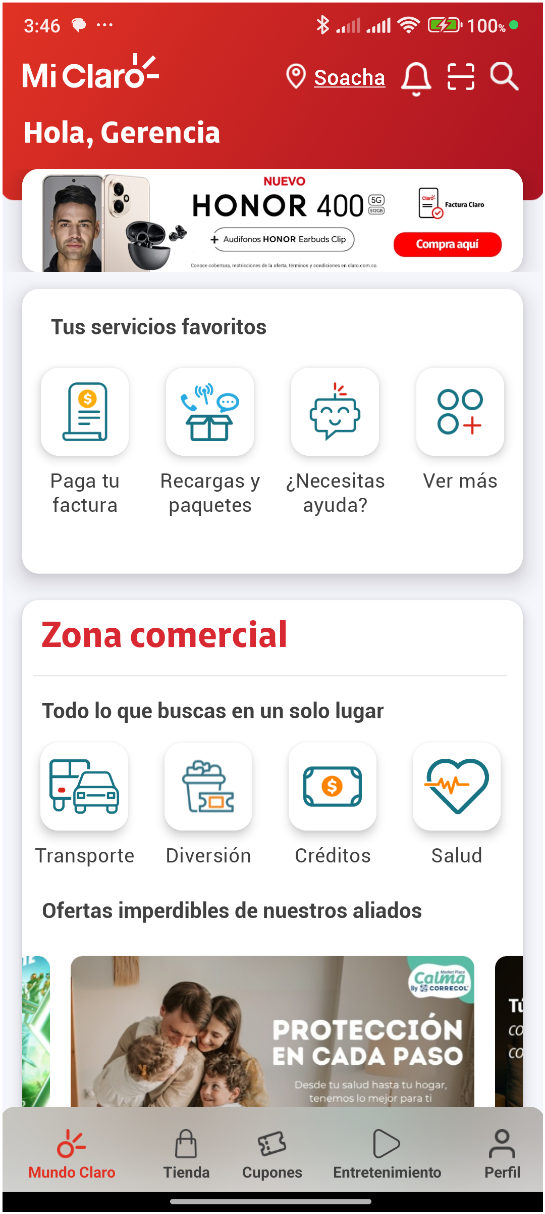
2. Acceder a Consultar Consumos

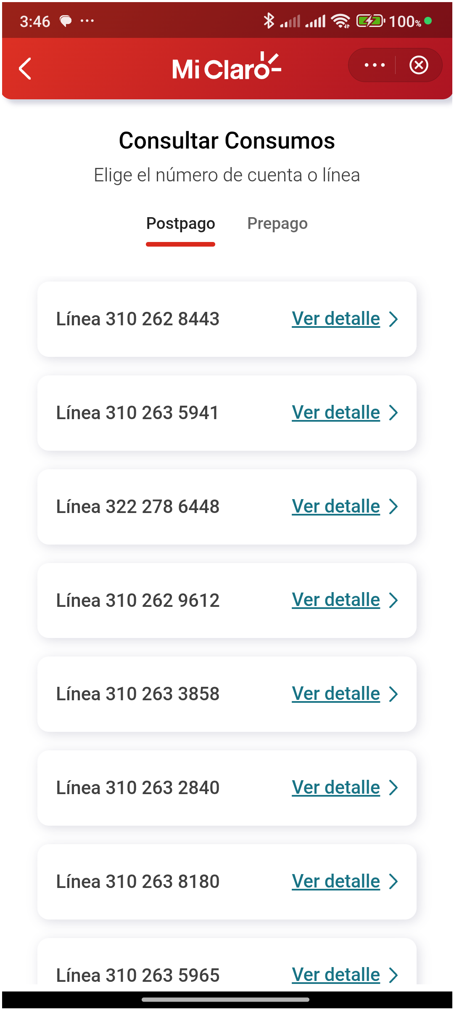
3. Seleccionar Línea y Ver Detalle

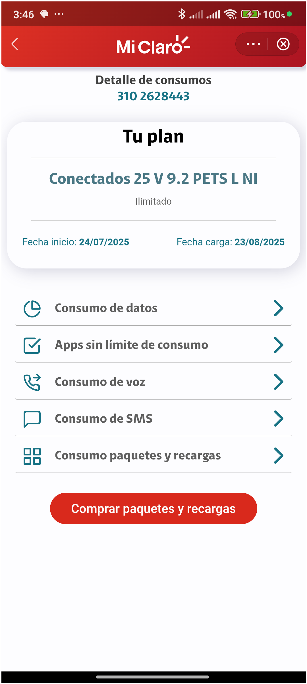
4. Verificar Textos Disponibles

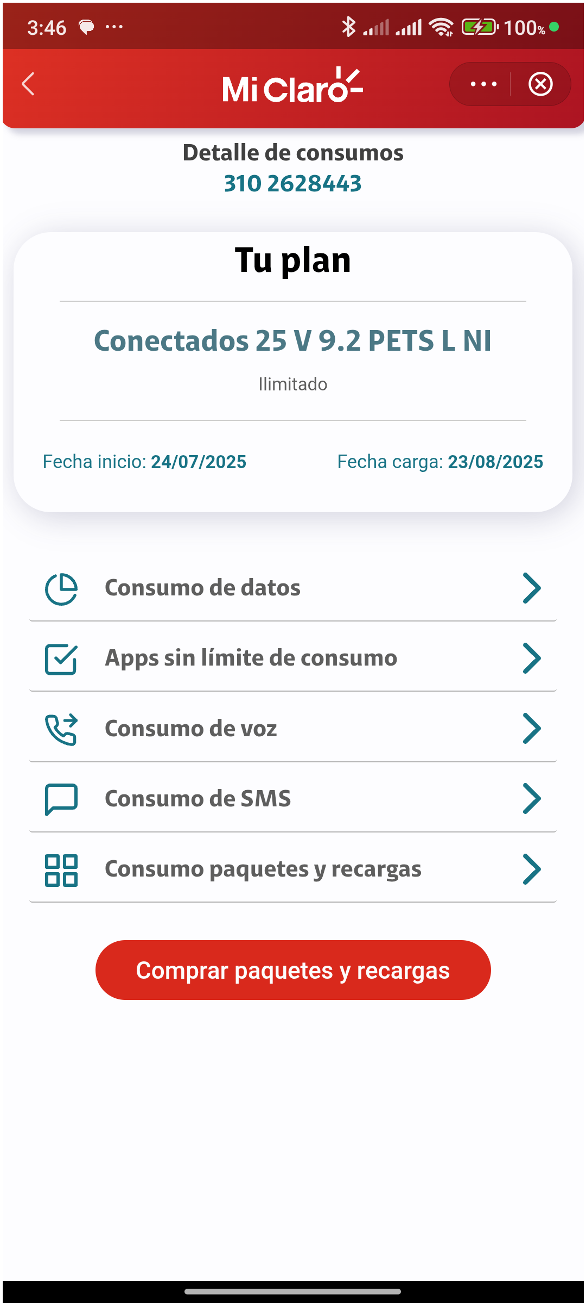
5. Verificar Textos Disponibles

